H12SDM
Honda CBR929/954RR 2000-2003

Kit pro levou stranu |  |  |  |  | Kit pro pravou stranu
ID. | Popis | Kat.č. | Ks |  |  | ID. | Popis | Kat.č. | Ks
1 | SLDM adapter | 537/B | 1 |  |  | 1 | SLDM adapter | 537/B | 1
2 | Šroub M10x110x1,25mm | 928 | 1 |  |  | 2 | Šroub M10x110x1,25mm | 928 | 1
3 | Dural. váleček 32mm | 54 | 1 |  |  | 3 | Dural. váleček 23mm | 53 | 1
4 | Dural. váleček 20mm | 10 | 1 |  |  | 4 | Dural. váleček 20mm | 10 | 1
5 | Podložka M10 (pérová) | 801 | 1 |  |  | 5 | Podložka M10 (plochá) | 801 | 1
6 | Šroub M6x20 | 1024 | 2 |  |  | 6 | Šroub M6x20 | 1024 | 2
7 | Podložka M6 | 1023 | 2 |  |  | 7 | Podložka M6 | 1023 | 2
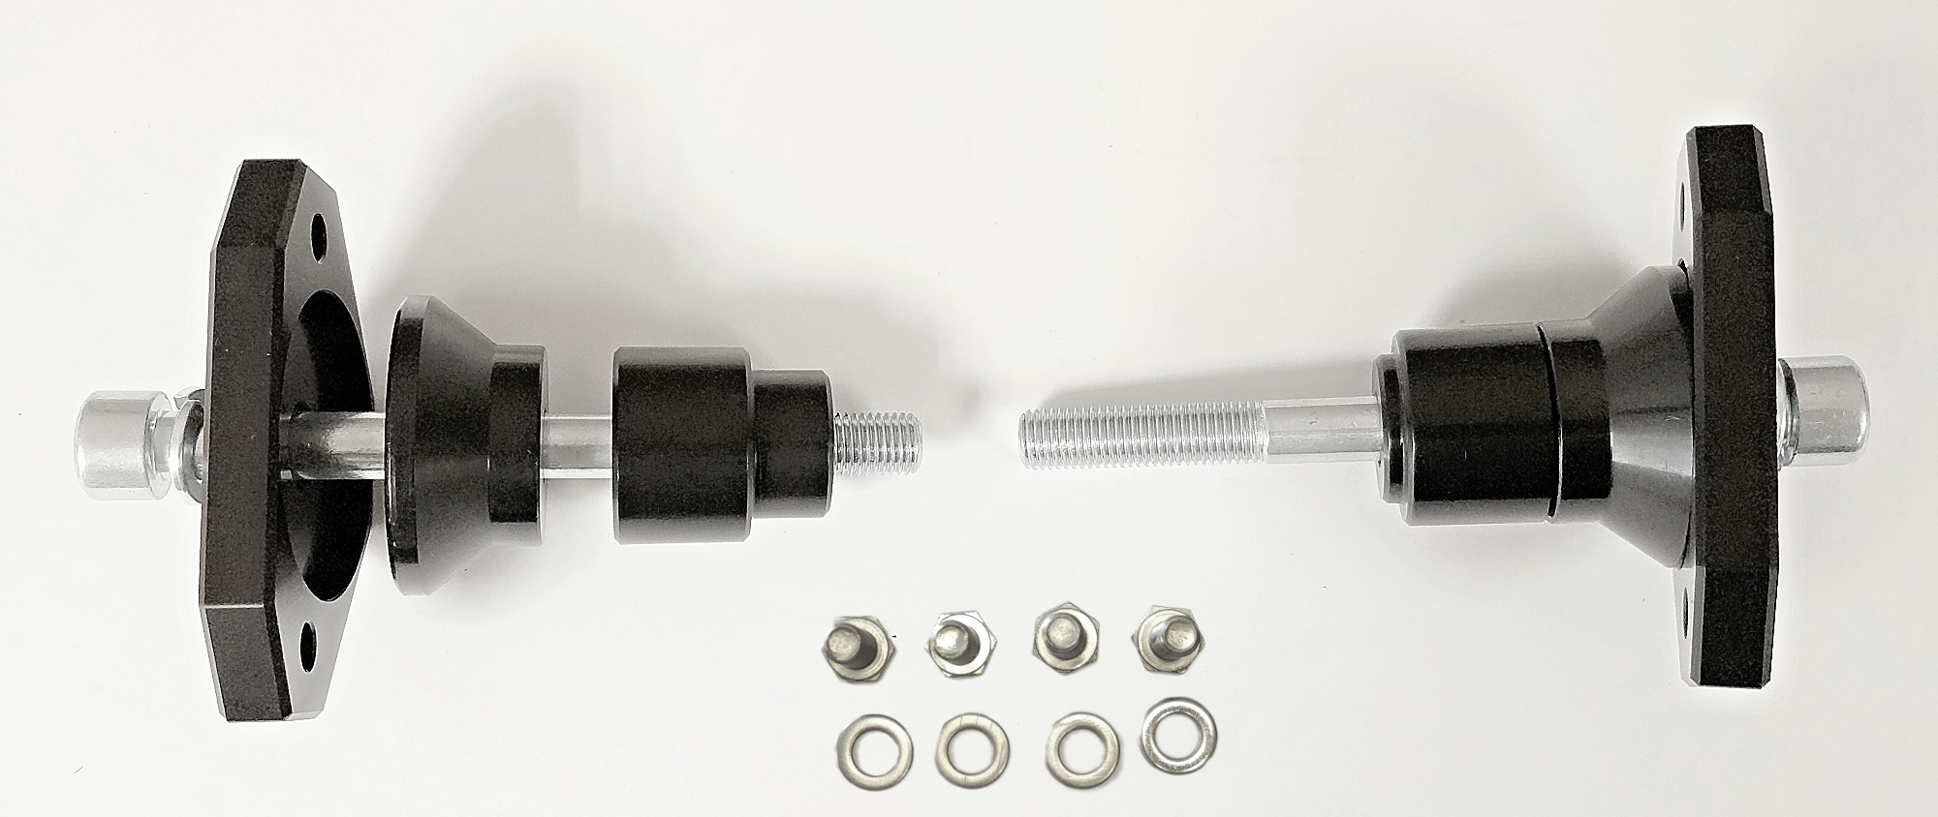
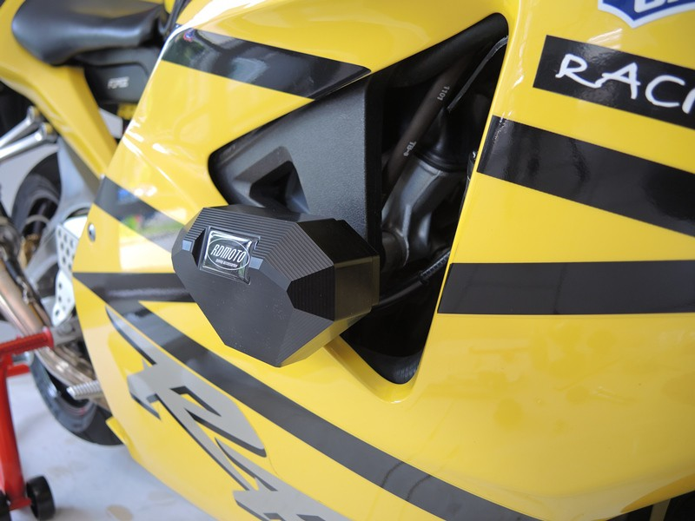
Montáž

- Demontujte originál šrob z motocyklu.
- Připravte šroub ID2 a vložte podložku ID5, adaptér SLD ID1, duralový válec ID4 a duralový válec ID3..
- Tuto soupravu namontujte na motocykl..
- Připevněte slider dvěma šrouby ID6 a podložkami ID7.

